GUIDE D'INSTALLATION DE TÔLE DE TOIT ASA / UPVC / APVC / PVC

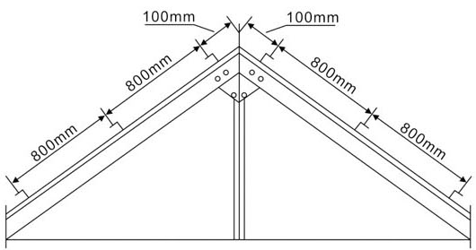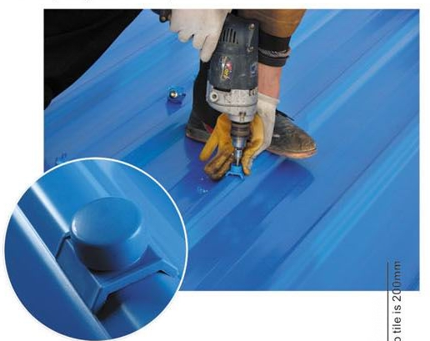

Exigences d'installation:
• La structure des fermes de toit adopte les aciers profilés ou les bois profilés pour les pannes. Les pannes doivent être plates sans déformation, et deux pannes doivent être en parallèle avec une portée uniforme. Nous suggérons les protées des pannes suivantes:

(1) Portée des pannes à profil normal: 2mm: ≦700mm 2.5mm: ≦800mm 3.0mm: ≦900mm
(Profil normal: HB-P-T-1130-210-26, HB-P-T-1350-210-26, HB-P-T-1110-76-8, HB-P-C-1130-63-16 )

(2) Portée des pannes à profil renforcé: 2mm: ≦1000mm 2.5mm: ≦1100mm 3.0mm: ≦1200mm
(Profil renforcé: HB-P-T-1070-250-37, HB-P-T-1120-173-33)

N.B.: Si la température dans votre région est supérieure à 40 degrés, la portée des pannes doit diminuer de 100mm sur la base des données ci-dessus.

• Le joint de recouvrement transversal doit être une pente complète d’assemblage à recouvrement, et la longueur du joint de recouvrement longitudinale > 200mm;

• Lors de la fixation par des vis autoperceuses , s’il vous plaît percez un trou à l'avance. Le diamètre du trou doit être 50% plus grand que celui de la vis. Le vis et la fixation peuvent être utilisés ensemble, mais la vis ne doit pas être trop serrée, sinon le stress va apparaître, et causer des fissures locales sur la surface des tuiles;

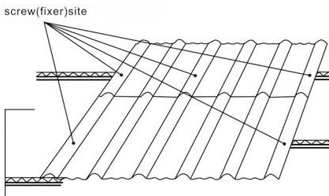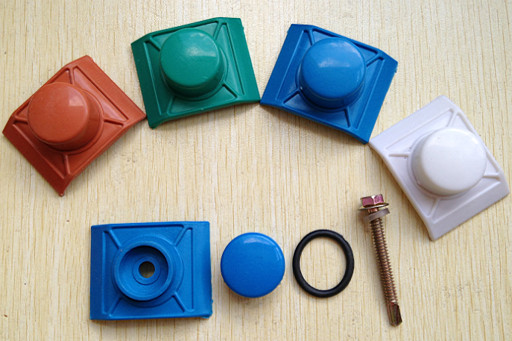
• La quantité de vis de fixation et de fixation en plastique ne doit pas être inférieure à 5 jeux par mètre carré de tuile de toit, pour assurer que la structure de la tuile est assez fort pour résister au vent fort;

• L'inclinaison de pente et l’influence des vents dominants vivaces devraient être prises en considération pour le joint à recouvrement des tuiles. La séquence d'agencement de tuile et le pavement devraient être opposés à la direction des vents dominants locaux vivaces, c’est-à-dire, le joint à recouvrement latéral exposé de la tuile doit être sur le côté sous le vent et loin de la direction des vents dominants.

Notice d'installation:
• Les substances acides fortes et alcalins forts sont interdits de contacter la surface;
• La tuile ne doit pas être excessivement plié, pour éviter des dommages;
• La dilatation et la contraction thermiques des tuile sont différentes de celles de barre en acier. Il faut réserver l'espace d'expansion et prêter attention à la profondeur encastrée, sinon la déformation et la fissuration de tuile peuvent apparaître;
• Lors de l'installation, les accessoires spéciaux imperméables sont recommandés - les vis autoperceuses et les fixations en plastique. En particulier dans les avant-toits, les fixations en plastique sont obligées d’être utilisées;
• Le mastic silicone neutre et le matériau approprié de rondelle sont recommandés pour éviter les fuites d'eau.

Pour plus de détails sur l’installation ou sur le projet, s’il vous plaît n’hésitez pas à contacter notre service technique par Email: info@hongborooftile.com



